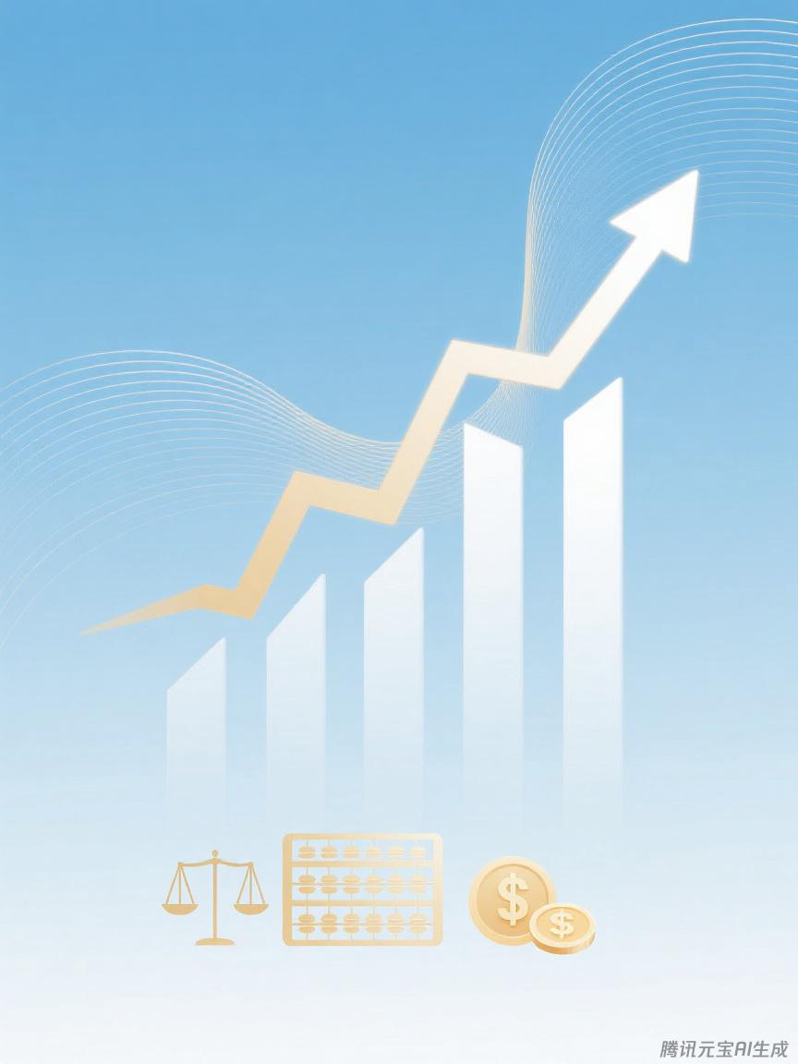

中国共产主义青年团晋州市委员会
预算代码：712

二〇二五年九月
2024年度
部门决算公开文本

